20 sierpnia 2018 r.

Zmiana w ścisłym kierownictwie Henkla

Kiril Marinov nowym dyrektorem zarządzającym działu Beauty Care w Henkel Polska

**Kiril Marinov został mianowany nowym dyrektorem zarządzającym działu Beauty Care (kosmetyków) w polskim oddziale firmy Henkel. Na nowym stanowisku odpowiada za tworzenie i realizację strategii marketingowych   
i sprzedażowych dla takich marek Henkla jak Schwarzkopf, Palette, Taft, Syoss, got2b, Schauma, Gliss Kur, Fa czy Vademecum.**

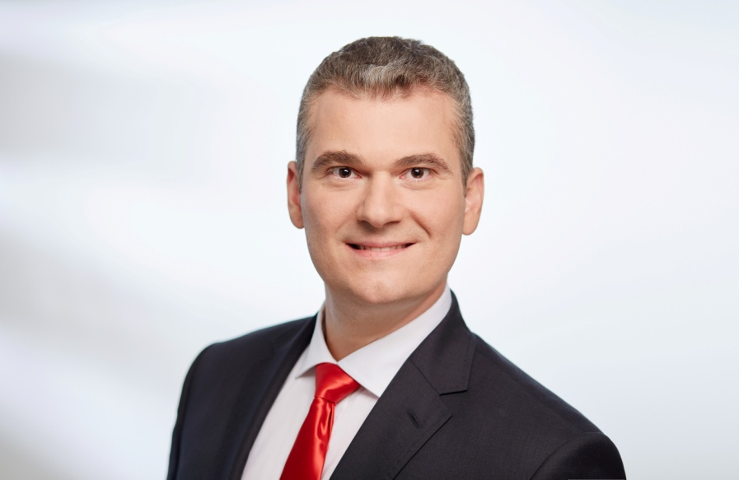Kiril Marinov pracuje dla firmy od 2003 r. Swoją karierę w Henklu rozpoczął jako przedstawiciel handlowy w bułgarskim oddziale, następnie pełnił szereg funkcji w działach marketingu i sprzedaży w Bułgarii oraz Austrii. W ostatnich latach jako dyrektor zarządzający działu Beauty Care w Henkel Baltics odpowiadał za marketing i sprzedaż kosmetyków Henkla na Litwie, Łotwie i Estonii.

Kiril Marinov na obecnym stanowisku dyrektora zarządzającego działu Beauty Care Henkel Polska będzie odpowiedzialny za umocnienie wiodącej pozycji rynkowej kosmetycznych marek Henkla na polskim rynku oraz zapewnienie bardzo dobrych wyników sprzedażowych w nadchodzących latach. Jako szef zespołu Beauty Care będzie chciał go dobrze przygotować nie tylko do mierzenia się z obecnymi i przyszłymi wyzwaniami, ale także umiejętnego wykorzystywania pojawiających się szans.

– *Możliwość pracy w polskim oddziale Henkla, największym w regionie Europy Środkowo-Wschodniej, jest dla mnie wielkim zaszczytem. Cieszę się, że będę mógł podzielić się swoją wiedzą i doświadczeniem, by wspólnie z nowym zespołem umacniać silną pozycję Henkla na polskim rynku kosmetycznym, który jest niezwykle zróżnicowany i złożony, a przez to interesujący. Polska kultura i mentalność są mi szczególnie bliskie, dlatego tym bardziej cieszę się, że będę miał okazję współtworzyć ofertę dopasowaną do potrzeb lokalnych konsumentów –* mówi Kiril Marinov.

Nowy dyrektor zarządzający działu Beauty Care Henkel Polska jest Bułgarem, ma 40 lat. Jest absolwentem Akademii Ekonomicznej DA Tsenov. Jest żonaty i ma dwoje dzieci. Prywatnie interesują go podróże i taniec.

**O firmie Henkel**

Henkel jest firmą globalną, o zrównoważonej i różnorodnej ofercie produktów i usług. Dzięki wiodącym markom, innowacjom i technologiom spółka zajmuje czołowe pozycje rynkowe zarówno   
w sektorze przemysłowym jak i dóbr konsumpcyjnych. Henkel Adhesive Technologies (dział klejów budowlanych i konsumenckich oraz technologii dla przemysłu) jest światowym liderem rynku klejów. Działy Laundry & Home Care (środków piorących i czystości) oraz Beauty Care (kosmetyków) zajmują wiodące pozycje na wielu rynkach świata i w wielu grupach asortymentowych. Firma, założona   
w 1876, działa i odnosi sukcesy od ponad 140 lat. W 2017 Henkel odnotował przychody ze sprzedaży na poziomie 20 mld oraz skorygowany zysk operacyjny na poziomie 3,5 mld euro. Wartość przychodów ze sprzedaży trzech najważniejszych marek Henkla – Persil, Schwarzkopf oraz Loctite – przekroczyła 6,4 mld euro. Firma zatrudnia na całym świecie 53 tysiące pracowników, tworzących zaangażowany i zróżnicowany zespół, o silnej kulturze korporacyjnej, wspólnym systemie wartości i dążeniu do kreowania trwałej wartości. Jako uznany lider zrównoważonego rozwoju Henkel zajmuje czołowe miejsca w wielu międzynarodowych indeksach i rankingach. Akcje uprzywilejowane spółki wchodzą w skład niemieckiego indeksu giełdowego DAX. Więcej informacji na [www.henkel.com](http://www.henkel.com) oraz [www.henkel.pl](http://www.henkel.pl).

**Kontakt dla prasy:**

Dorota Strosznajder Justyna Popiołek-Osial

Henkel Polska Sp. z o.o. Solski Communications

tel: (022) 565 66 65 tel: (022) 242 86 37

[dorota.strosznajder@henkel.com](mailto:dorota.strosznajder@henkel.com) [jpopiolek@solskipr.pl](mailto:jpopiolek@solskipr.pl)